青少年机器人技术等级考试实际操作试卷（一级）
一、模型认知(共4题，共20分)
温馨提醒：下列四题为多选题。
1. | 关于杠杆说法正确的是？（ ）
A. | 跷跷板是杠杆的应用

B. | 杠杆支点的位置可以在动力作用点和阻力作用点之间

C. | 杠杆的动力臂一定大于阻力臂

D. | 所有杠杆都是省力的

 | 试题编号：20221116174903322
 | 试题类型：多选题
 | 标准答案：A|B
 | 试题难度：一般
 | 试题解析：
 | 考生答案：A|B
 | 考生得分：5
 | 是否评分：已评分
 | 评价描述：

2. | 跷跷板中不存在下列哪些机械结构？（ ）
A. | 滑轮

B. | 斜面

C. | 杠杆

D. | 轮轴

 | 试题编号：20221116174903244
 | 试题类型：多选题
 | 标准答案：A|B|D
 | 试题难度：
 | 试题解析：
 | 考生答案：A|B|D
 | 考生得分：5
 | 是否评分：已评分
 | 评价描述：

3. | 应用下列工具属于应用省力杠杆的是？（ ）
A. | 筷子

B. | 钓鱼竿

C. | 撬棍

D. | 扳手

 | 试题编号：20221116174903291
 | 试题类型：多选题
 | 标准答案：C|D
 | 试题难度：
 | 试题解析：
 | 考生答案：C|D
 | 考生得分：5
 | 是否评分：已评分
 | 评价描述：

4. | 下列能增强模型基座稳定性的做法有哪些？（ ）
A. | 支点采用三角形结构

B. | 让支点与地面的接触面积增大

C. | 支点采用四边形结构

D. | 让支点与地面的接触面积减小

 | 试题编号：20221116174903353
 | 试题类型：多选题
 | 标准答案：A|B
 | 试题难度：
 | 试题解析：
 | 考生答案：A|B
 | 考生得分：5
 | 是否评分：已评分
 | 评价描述：
二、实际操作(共1题，共80分)
5. | (1) 搭建说明  请考生制作一个跷跷板模型。  (2) 搭建要求  （a）具备跷跷板模型大体框架，有表示座椅的部件；  （b）跷跷板的支点要求有很好的稳定性；  （c）跷跷板两侧一样长；  （d）能流畅地绕着支点上下摆动。  (3) 器材说明  考生作答时不指定任何器材，所搭建的模型在外形、结构、功能方面满足题目要求即可。以下样例模型选自经中国电子学会评审通过的青少年机器人技术等级考试一级、二级适用器材。仅供参考，不作为考试评分的唯一依据。  (4) 案例样图  以下列举了相关器材模型样例，考生可任选其一作为参考。  样例1  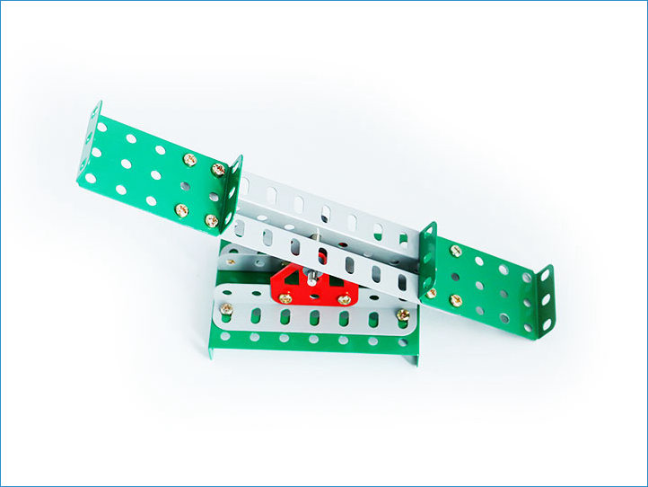  样例2  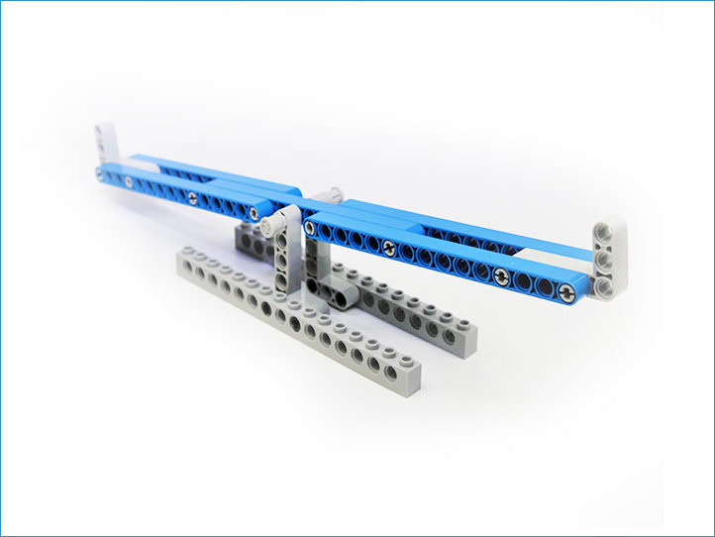  样例3  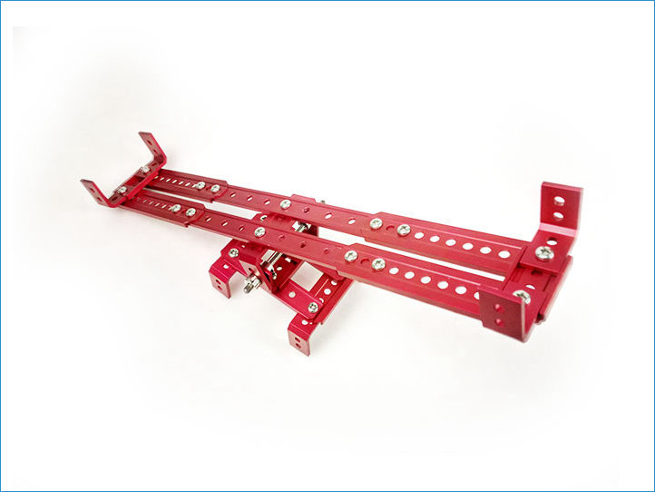  样例4  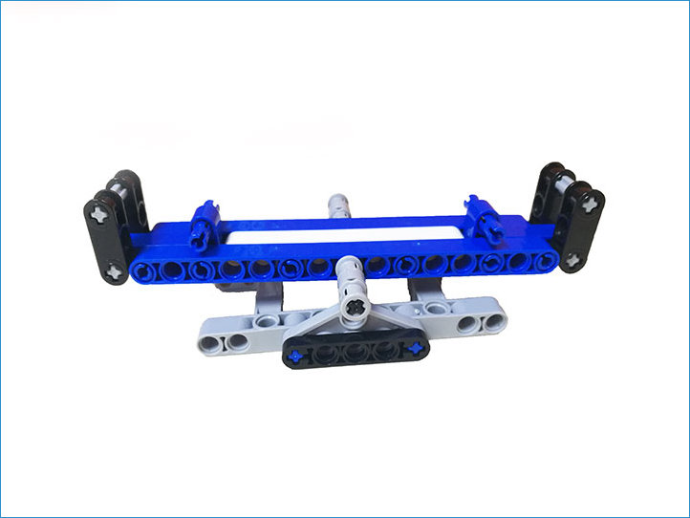  样例5  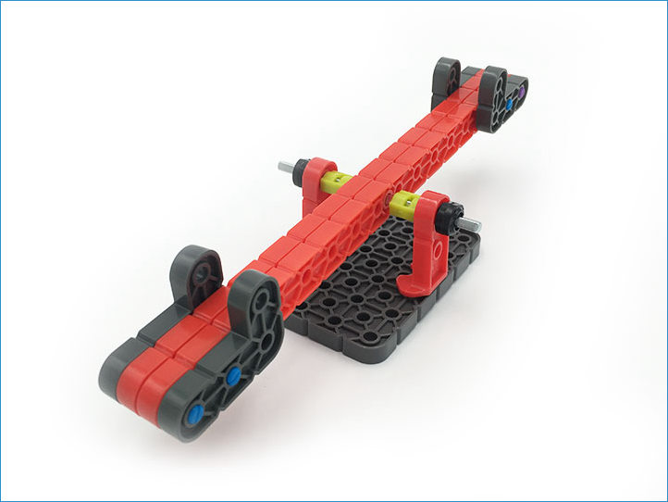  样例6  